Lista de Figuras
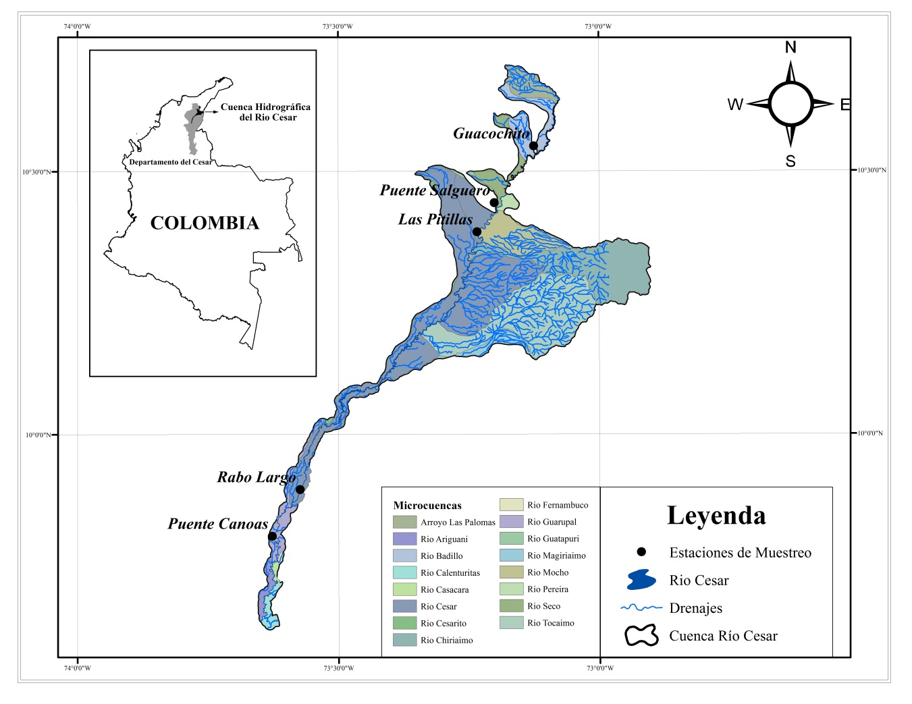
Figura 1. Localización de las estaciones de muestreos a lo largo de la cuenca media y baja del rio Cesar, Colombia. (Mapa tomado de IGAC).

Figura 2. Análisis de la diversidad en términos de q=0, 1 y 2 (iNEXT) a lo largo de la cuenca media y baja del rio Cesar, Colombia. A nivel de Épocas (A), Bosques (B) y Potreros (C). Abreviaturas: Guacochito (GC), Puente Salguero (PS), Las Pitillas (PL), Rabo Largo (RL), Puente Canoa (PC), Bosque (Bos) y Potrero (Pot).

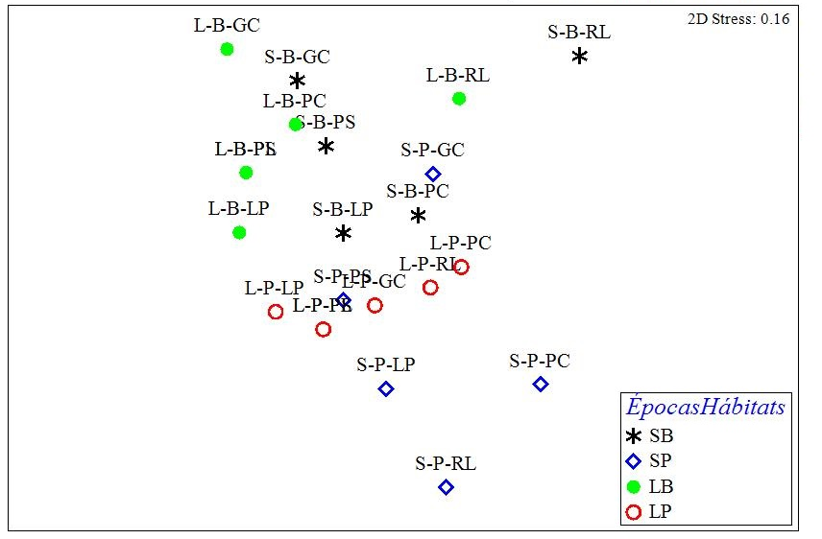
Figura 3. Análisis de escalamiento multidimensional (nMDS) realizado para las épocas de muestreos, estaciones y hábitats a lo largo de la cuenca media y baja del rio Cesar, Colombia, con el índice de similitud de Bray-Curtis. Los datos de abundancia fueron tansformados a Log (x+1). Abreviaturas: Bosque (B), Potrero (P), Lluvias (L), Seca (S), Guacochito (GC), Puente Salguero (PS), Las Pitillas (PL), Rabo Largo (RL) y Puente Canoa (PC).

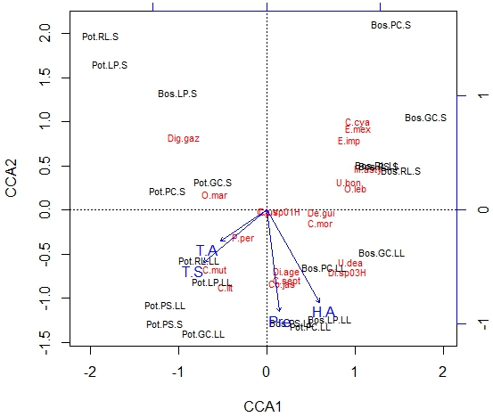
Figura 4. Análisis de correspondencia canónica (ACC) realizado entre las abundancias de especies de escarabajos coprófagos y las variables ambientales medidas en las estaciones y hábitats de la cuenca media y baja del rio Cesar. Abreviaturas: Bosque (Bos), Potrero (Pot), Lluvias (Ll), Seca (S), Temperatura del suelo (T.S), Temperatura ambiental (T.A) Humedad ambiente (H.A), precipitación (Pre), Pseudocanthon perplexus (P. per), Onthophagus marginicollis (O. mar) Canthon mutabilis (C. mut), Canthon juvencus (C. juv), Canthon morsei (C. mor), Canthon septemmaculatus (C. sept), Canthon lituratus (C. lit), Canthidium sp 01 H (Ca. sp1), Uroxys boneti (U. bon), Uroxys deavilai (U. dea), Dichotomius agenor (D. age) y Digintonthophagus gazella (Dig. gaz).

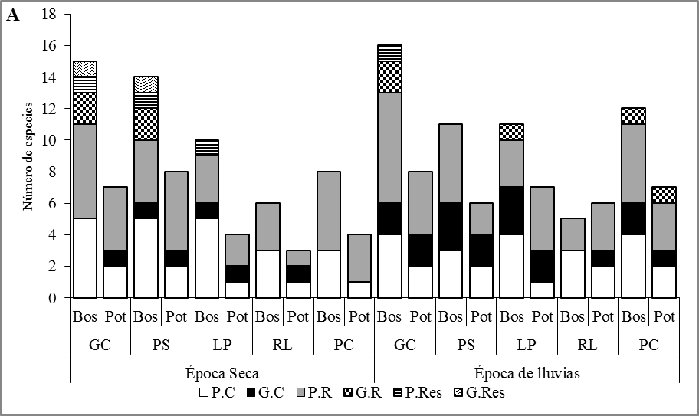
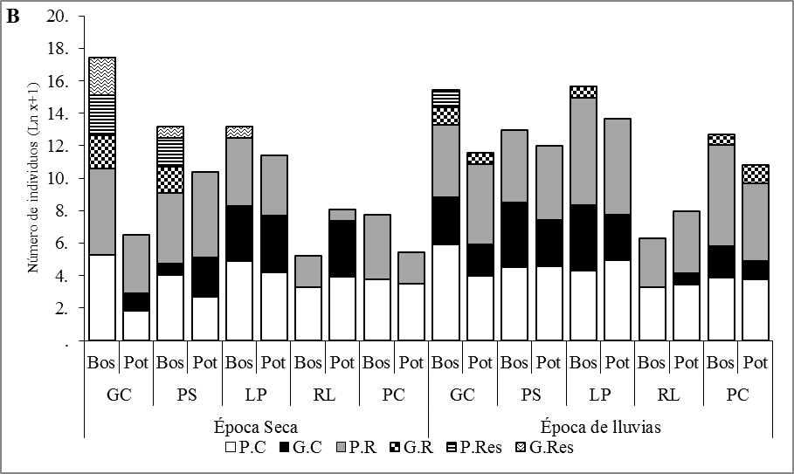
Figura 5. Variación espacio-temporal de la riqueza (A) y abundancia (B) de los gremios funcionales de Scarabaeinae, según los hábitos de relocalización del alimento a lo largo de la cuenca media y baja del rio Cesar, Colombia. Los datos de abundancia fueron transformados a (Lnx+1). Abreviaturas: Pequeño Rodador (P. R), Gran Rodador (G. R), Pequeño Cavador (P. C), Gran Cavador (G. C), Pequeño Residente (P. Re), Gran Residente (G. Re), Bosque (Bos), Potrero (Pot), Lluvias (Ll), Seca (S), Guacochito (GC), Puente Salguero (PS), Las Pitillas (PL), Rabo Largo (RL) y Puente Canoa (PC).

